COMUNICATO STAMPA
Würth Elektronik presenta l'induttore ceramico multistrato WE-MK
Induttori ad alta frequenza a ingombro ridotto con indicazione della polarità
Waldenburg (Germania), 22 settembre 2020 – Economiche bobine RF integrate in una struttura ceramica multistrato – con il modello WE-MK, Würth Elektronik offre un'ampia scelta di induttori assemblabili con tecnologia SMT a elevata frequenza di risonanza (fino a SRF > 10 GHz). Il modello WE-MK è disponibile in tre diverse dimensioni: 0201, 0402 e 0603 e con diversi valori induttivi: da 1 nH fino a 470 nH.
L'induttore WE-MK è molto stabile su tutto il range di temperatura di esercizio da -55 a +125 °C e presenta inoltre tolleranze sul valore induttivo pari rispettivamente al ±5 % o ±0,3 nH. L'induttività è adatta a diversi tipi di circuiti ad alta frequenza e viene ad esempio utilizzato come componente preferenziale per il filtraggio delle antenne.
Per questo ambito applicativo, Würth Elektronik offre il proprio supporto agli sviluppatori con un servizio di antenna matching.
Un dettaglio estremamente utile: i componenti WE-MK presentano dei marcatori per la polarità. Grazie a questa informazione, è possibile ridurre il mutuo accoppiamento fra induttori posizionati a distanza molto ravvicinata.
Tutti gli induttori ceramici multistrato Würth Elektronik sono disponibili a magazzino. Vi è inoltre la possibilità di richiedere campioni gratuiti.

Immagini disponibili
Le seguenti immagini possono essere scaricate da internet e stampate: http://www.htcm.de/kk/wuerth

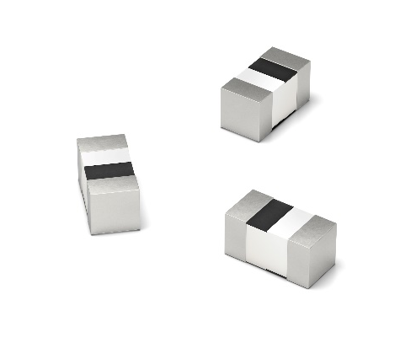Foto di: Würth Elektronik
Induttore ceramico multistrato
WE-MK

Informazioni sul gruppo Würth Elektronik eiSos
Il gruppo Würth Elektronik eiSos è produttrice di componenti elettronici ed elettromeccanici per il settore dell'elettronica e lo sviluppo delle tecnologie per soluzioni elettroniche orientate al futuro. Würth Elektronik eiSos è uno dei maggiori produttori europei di componenti passivi, attivo in 50 Paesi, con stabilimenti in Europa, Asia e America settentrionale che riforniscono una clientela sempre crescente a livello mondiale.
La gamma di prodotti comprende componenti per la compatibilità elettromagnetica (CEM), induttori, trasduttori, componenti HF, varistori, condensatori, resistenze, quarzi, oscillatori, moduli d'alimentazione, trasformatori di energia wireless, LED, sensori, connettori, elementi per la fornitura di corrente, tasti e interruttori, tecniche di connessione, portafusibili e soluzioni per la trasmissione di dati wireless.
La disponibilità a magazzino di tutti i componenti del catalogo senza limite minimo d'ordine, i campioni gratuiti e l'elevato supporto dei nostri dipendenti specializzati e addetti alle vendite così come la vasta scelta di strumenti caratterizzano l'orientamento all'assistenza dell'impresa, unico nel suo genere.
Con la partnership tecnologica con la squadra di Formula E Audi Sport ABT Schaeffler ed il suo supporto alle corse Formula student, il gruppo imprenditoriale mostra la sua forza innovativa nel settore della mobilità elettrica (www.we-speed-up-the-future.com).
Würth Elektronik fa parte del gruppo Würth, leader mondiale nelle tecniche di montaggio e di fissaggio. L'azienda offre impiego a 7300 dipendenti e nel 2019 ha registrato un fatturato di 822 milioni di Euro.
Würth Elektronik: more than you expect!
Per ulteriori informazioni consultare il sito www.we-online.com

Per ulteriori informazioni:  Würth Elektronik eiSos GmbH & Co. KG  Sarah Hurst  Max-Eyth-Strasse 1  74638 Waldenburg  Germania  Telefono: +49 7942 945-5186  E-Mail: sarah.hurst@we-online.de  www.we-online.de | Contatto per la stampa:  HighTech communications GmbH  Brigitte Basilio  Brunhamstrasse 21  81249 München  Germania  Telefono: +49 89 500778-20  Fax: +49 89 500778-77  E-Mail: b.basilio@htcm.de  www.htcm.de

